Udgående urørte dokumenter
Vi har observeret, at du har udgående ulåste dokumenter, der ikke været redigeret i en længere periode. Disse dokumenter bør låses.

Dette gør du ved at gå ind i Mine arbejdslister og klik på Dokumentudkast (x).

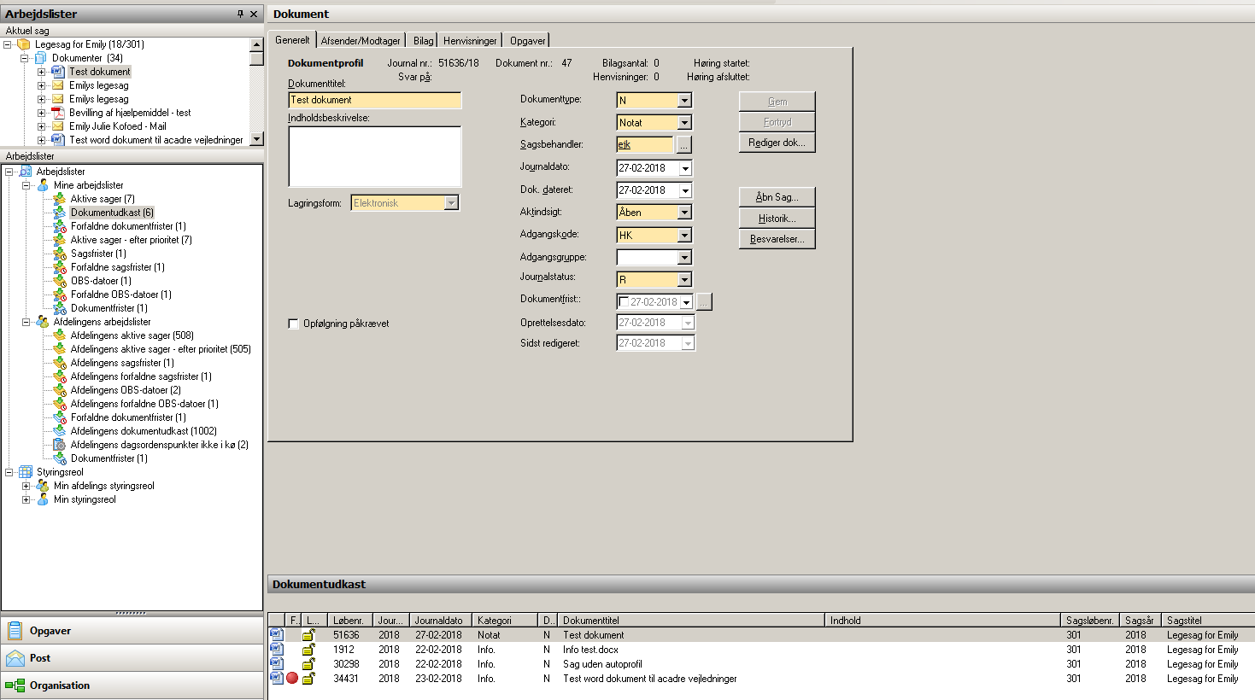

Du kan sortere rækkefølgen ved at højreklikke nede i listevisningen og klik feltvælger.

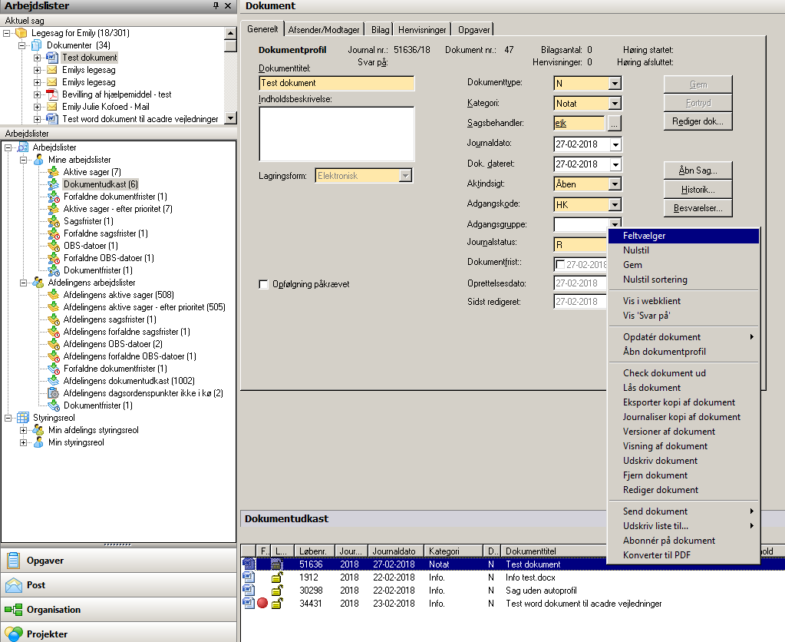

Find sidst redigeret og klik tilføj og ok.

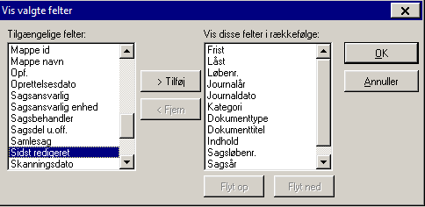

Klik to gange i sidst redigeret feltet og her får du dine gamle dokumenter frem fra f.eks. 2010 du bør låse, hvis du ikke bruger dokumenterne mere.

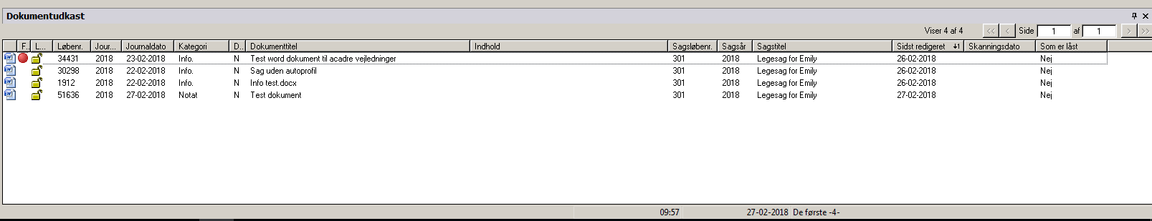

Du låser dokumenter ved at højreklikke og klik lås dokument.

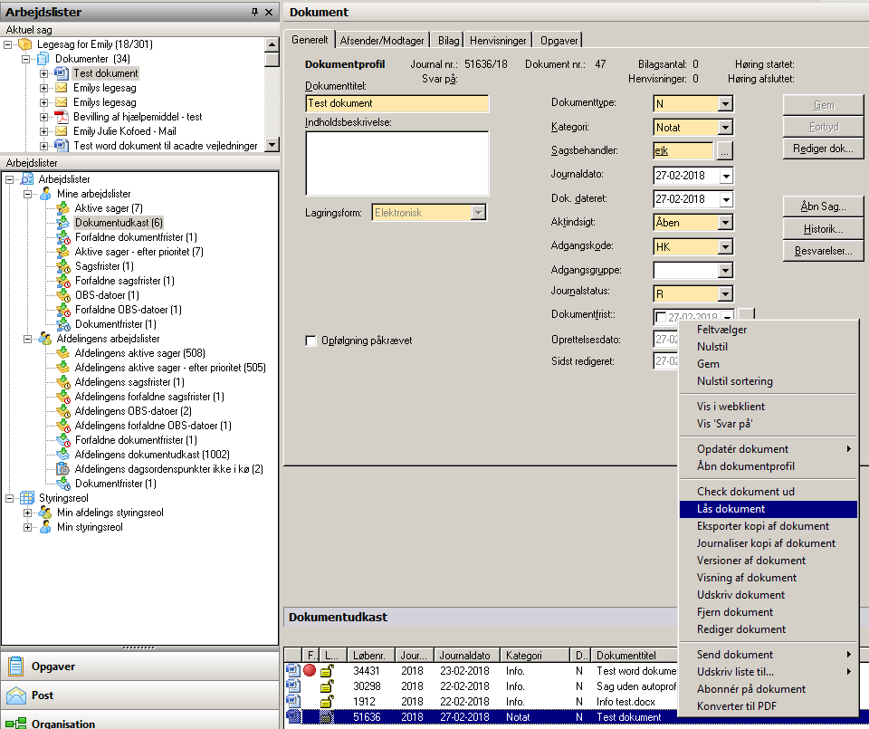

Klik ja, og dokumentet låses.

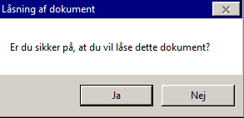

Du kan også låse flere dokumenter af gangen ved at højre klikke på et dokument hold shift nede marker de dokumenter du ønsker at låse. Højreklik hold musen over opdater dokumenter klik Lås dokumenter.

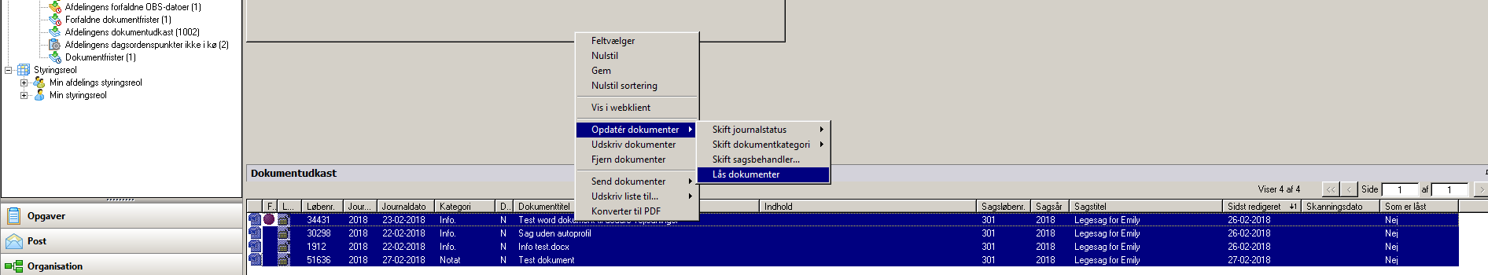

Klik ja.

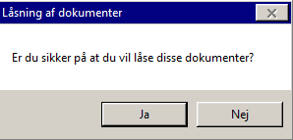

Nu er dokumenterne låst.

